15.10.
Čísla do 10 000 – zaokrouhlování
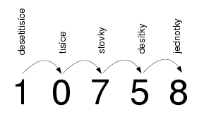
Zaokrouhlování na desítky:
Při zaokrouhlování na desítky se řídíme jednotkami.

Když jsou jednotky menší než 5, zaokrouhlujeme dolů.
hhvv
Když jsou větší nebo rovné, zaokrouhlujeme nahoru.
jednotky < 5

jednotky = 5
hhvv

jednotky > 5
hhvv

Zaokrouhlování na stovky:
Při zaokrouhlování na stovky se řídíme desítkami.

Když jsou desítky menší než 50, zaokrouhlujeme dolů.
hhvv
Když jsou větší nebo rovné 50, zaokrouhlujeme nahoru.
desítky < 50

desítky = 50
hhvv

desítky > 50
hhvv

Zaokrouhlování na stovky:
Při zaokrouhlování na tisíce se řídíme stovkami.

Když jsou desítky menší než 50, zaokrouhlujeme dolů.
hhvv
Když jsou větší nebo rovné 50, zaokrouhlujeme nahoru.
stovky < 500

stovky = 500
hhvv

stovky > 500
hhvv

